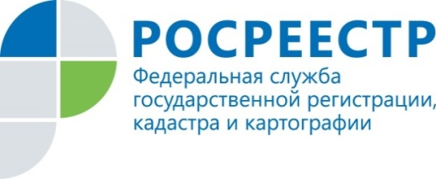 | Обжаловать решение можно

Управление Росреестра по Курской области подвело итоги деятельности апелляционной комиссии по рассмотрению заявлений об обжаловании решений о приостановлении осуществления государственного кадастрового учета или решений о приостановлении осуществления государственного кадастрового учета и государственной регистрации прав (в рамках единой процедуры).

С момента создания апелляционной комиссии в Управлении Росреестра по Курской области проведено восемь заседаний.
Так, в целях снижения количества решений о приостановлении (отказе) при предоставлении государственных услуг по государственному кадастровому учету и (или) государственной регистрации прав на недвижимое имущество, за период работы апелляционной комиссии (апрель-сентябрь) поступило 40 заявлений.
По итогам работы следует отметить, что апелляционной комиссией рассмотрено 30 заявлений, по которым приняты решения об отклонении заявления об обжаловании решения о приостановлении.
Деятельность апелляционной комиссии крайне важна, так как обеспечивает право граждан на защиту своих интересов, позволяет разгрузить судебные органы, а также способствует искоренению коррупционных составляющих.
Апелляционные комиссии созданы в каждом регионе при территориальных органах Росреестра в соответствии со вступившим в силу 1 января 2017 года Федеральным законом № 218-ФЗ «О государственной регистрации недвижимости».
Напоминаем, что подать заявление об обжаловании могут заинтересованные лица или их представители, включая кадастровых инженеров, несогласных с решением органа регистрации прав. Заявление необходимо представить в апелляционную комиссию по месту нахождения органа, принявшего обжалуемое решение в течение тридцати дней с даты его принятия.
В Курской области апелляционная комиссия находится по адресу: г. Курск, ул. 50 лет Октября, 4/6, телефон для справок 52-94-93.

